Mein erstes Tagebuch
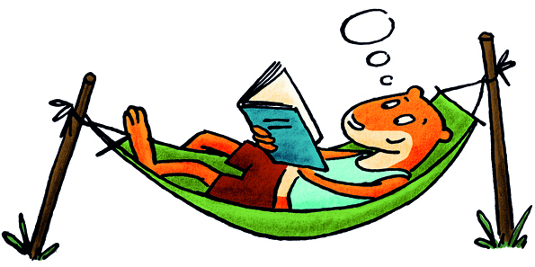
gehört: 

Mein erstes Tagebuch
gehört: 

Buch 1 – Mein Lieblingsbuch
Titel:
Autor / Autorin:
Illustrator / Illustratorin:

Ich fand das Buch:
langweilig gut interessant spannend lustig traurig toll
Es ist mein Lieblingsbuch, weil:
1
Buch 1 – Mein Lieblingsbuch
Titel:
Autor / Autorin:
Illustrator / Illustratorin:

Ich fand das Buch:
langweilig gut interessant spannend lustig traurig toll
Es ist mein Lieblingsbuch, weil:
1
So sehen die Hauptfiguren aus:

Das passiert in dem Buch:
2
So sehen die Hauptfiguren aus:

Das passiert in dem Buch:
2
Buch 2
Titel:
Autor / Autorin:
Illustrator / Illustratorin:

Ich fand das Buch:
langweilig gut interessant spannend lustig traurig toll
weil:
3
Buch 2
Titel:
Autor / Autorin:
Illustrator / Illustratorin:

Ich fand das Buch:
langweilig gut interessant spannend lustig traurig toll
weil:
3
Das ist die Geschichte als Bild:

Ich habe dieses Bild ............................................ gezeigt und über das Buch gesprochen
(Name des Kindes) 4
N

3
Das ist die Geschichte als Bild:

Ich habe dieses Bild ............................................ gezeigt und über das Buch gesprochen
(Name des Kindes) 4
N

3
Buch 3
Titel:
Autor / Autorin:
Illustrator / Illustratorin:

Ich fand das Buch:
langweilig gut interessant spannend lustig traurig toll
weil:
5
Buch 3
Titel:
Autor / Autorin:
Illustrator / Illustratorin:

Ich fand das Buch:
langweilig gut interessant spannend lustig traurig toll
weil:
5
Schreibe eine Postkarte an die Hauptfigur.
 6

3
Schreibe eine Postkarte an die Hauptfigur.
6

3
Buch 4
Titel:
Autor / Autorin:
Illustrator / Illustratorin:

Ich fand das Buch:
langweilig gut interessant spannend lustig traurig toll
weil:
7
Buch 4
Titel:
Autor / Autorin:
Illustrator / Illustratorin:

Ich fand das Buch:
langweilig gut interessant spannend lustig traurig toll
weil:
7
Das ist die Figur, die ich sein möchte: | Mein Name ist   Ich habe  Haare  und  Augen.  Am liebsten ziehe ich        an.
8

Das ist die Figur, die ich sein möchte: | Mein Name ist   Ich habe  Haare  und  Augen.  Am liebsten ziehe ich        an.
8

Gestalte ein Lesehaus:
Zeichne die wichtigsten Figuren und Gegenstände aus dem Buch auf und schneide sie aus.

Nimm die Kopiervorlage für das Lesehaus und male es nach deinen Vorstellungen aus.

Klebe die Figuren und Gegenstände auf das Haus .
Aus allen Häusern bauen wir eine „Stadt der Lesehäuser“.

Buch 5
Titel:
Autor / Autorin:
Illustrator / Illustratorin:

Ich fand das Buch:
langweilig gut interessant spannend lustig traurig toll

9
Buch 5
Titel:
Autor / Autorin:
Illustrator / Illustratorin:

Ich fand das Buch:
langweilig gut interessant spannend lustig traurig toll

9
Gestalte ein Lesehaus:
Zeichne die wichtigsten Figuren und Gegenstände aus dem Buch auf und schneide sie aus.

Nimm die Kopiervorlage für das Lesehaus und male es nach deinen Vorstellungen aus.

Klebe die Figuren und Gegenstände auf das Haus .
Aus allen Häusern bauen wir eine „Stadt der Lesehäuser“.

Das passiert in dem Buch:
10

3

Das passiert in dem Buch:
10

3

